

ПРОЕКТ

СОБРАНИЕ ДЕПУТАТОВ МИАССКОГО ГОРОДСКОГО ОКРУГА
ЧЕЛЯБИНСКАЯ ОБЛАСТЬ
ПЯТИДЕСЯТАЯ СЕССИЯ СОБРАНИЯ ДЕПУТАТОВ МИАССКОГО ГОРОДСКОГО ОКРУГА ПЯТОГО СОЗЫВА

РЕШЕНИЕ №_____
от ________2020 г.
О внесении изменений в Решение Собрания депутатов Миасского городского округа от 25.11.2011 г. №1 «Об утверждении Правил землепользования и застройки Миасского городского округа» в части изменения функционального назначения территории, расположенной в Челябинской области, г. Миассе, ул. Романенко, в районе торгового центра «Тандем»

Рассмотрев предложение Главы Миасского городского округа Г.М. Тонких о внесении изменений в Решение Собрания депутатов Миасского городского округа от 25.11.2011 г. №1 «Об утверждении Правил землепользования и застройки Миасского городского округа» в части изменения функционального назначения территории, расположенной в Челябинской области, г. Миассе, ул. Романенко, в районе торгового центра «Тандем», учитывая рекомендации постоянной комиссии по вопросам городского хозяйства, заключение комиссии по подготовке проектов Правил землепользования и застройки Миасского городского округа, результаты публичных слушаний по настоящему проекту решения Собрания депутатов Миасского городского округа, рекомендации постоянной комиссии по вопросам городского хозяйства, заключение Правового управления Администрации Миасского городского округа, в соответствии с Градостроительным кодексом Российской Федерации, руководствуясь Федеральным законом от 06.10.2003 г. №131-Ф3 «Об общих принципах организации местного самоуправления в Российской Федерации» и Уставом Миасского городского округа, Собрание депутатов Миасского городского округа
РЕШАЕТ:
1. Внести изменения в Решение Собрания депутатов Миасского городского округа от 25.11.2011 г. №1 «Об утверждении Правил землепользования и застройки Миасского городского округа» в части изменения функционального назначения территории, расположенной в Челябинской области, г. Миассе, ул. Романенко, в районе торгового центра «Тандем», согласно приложениям 1,2,3 к настоящему Решению.

2. Настоящее Решение опубликовать в установленном порядке.
3. Контроль исполнения настоящего Решения возложить на постоянную комиссию по вопросам городского хозяйства.

Председатель Собрания депутатов
Миасского городского округа Е.А. Степовик

Глава
Миасского городского округа Г.М. Тонких

Приложение 1
к Решению Собрания депутатов
Миасского городского округа
от _____________ г. № ____

Описание изменений в Карту градостроительного зонирования территории г. Миасс и Схему границ зон с особыми условиями использования территории г. Миасс Правил землепользования и застройки Миасского городского округа

Граница внесения изменений | Градостроительный индекс территориальной зоны до изменений | Характер вносимых изменений | Градостроительный индекс территориальной зоны после изменений
1 | 2 | 3 | 4
Территория, расположенная по адресу: Челябинская область, г. Миасс, ул. Романенко, в районе торгового центра «Тандем», в градостроительных зонах 02 20 16 В1 и 02 20 14 В4 | 02 20 16 В1 | изменение вида части территориальной зоны, образование вновь территориальной зоны | 02 20 17 Б1
 | 02 20 16 В1 | изменение границ территориальной зоны | 02 20 16 В1
 | 02 20 14 В4 | изменение вида части территориальной зоны, образование вновь территориальной зоны | 02 20 17 Б1
 | 02 20 14 В4 | изменение границ территориальной зоны | 02 20 14 В4

В соответствии с Правилами землепользования и застройки территории Миасского городского округа определены следующие виды территориальных зон: Б1 – административно-деловая, торгово-бытовая, культурно-просветительная, общественно-коммерческая зона.

Приложение 2
к Решению Собрания депутатов
Миасского городского округа
от _____________ г. № ____

Карта градостроительного зонирования территории г. Миасс Правил землепользования и застройки Миасского городского округа (фрагмент) с учётом изменений видов и границ территориальных зон (частей) в отношении территории, расположенной в Челябинской области, г. Миассе, ул. Романенко, в районе торгового центра «Тандем».
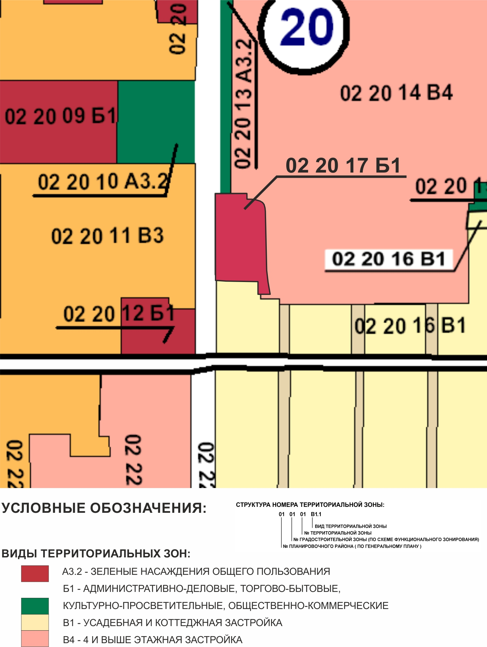

Приложение 3
к Решению Собрания депутатов
Миасского городского округа
от _____________ г. № ____

Схема границ зон с особыми условиями использования территории г. Миасс
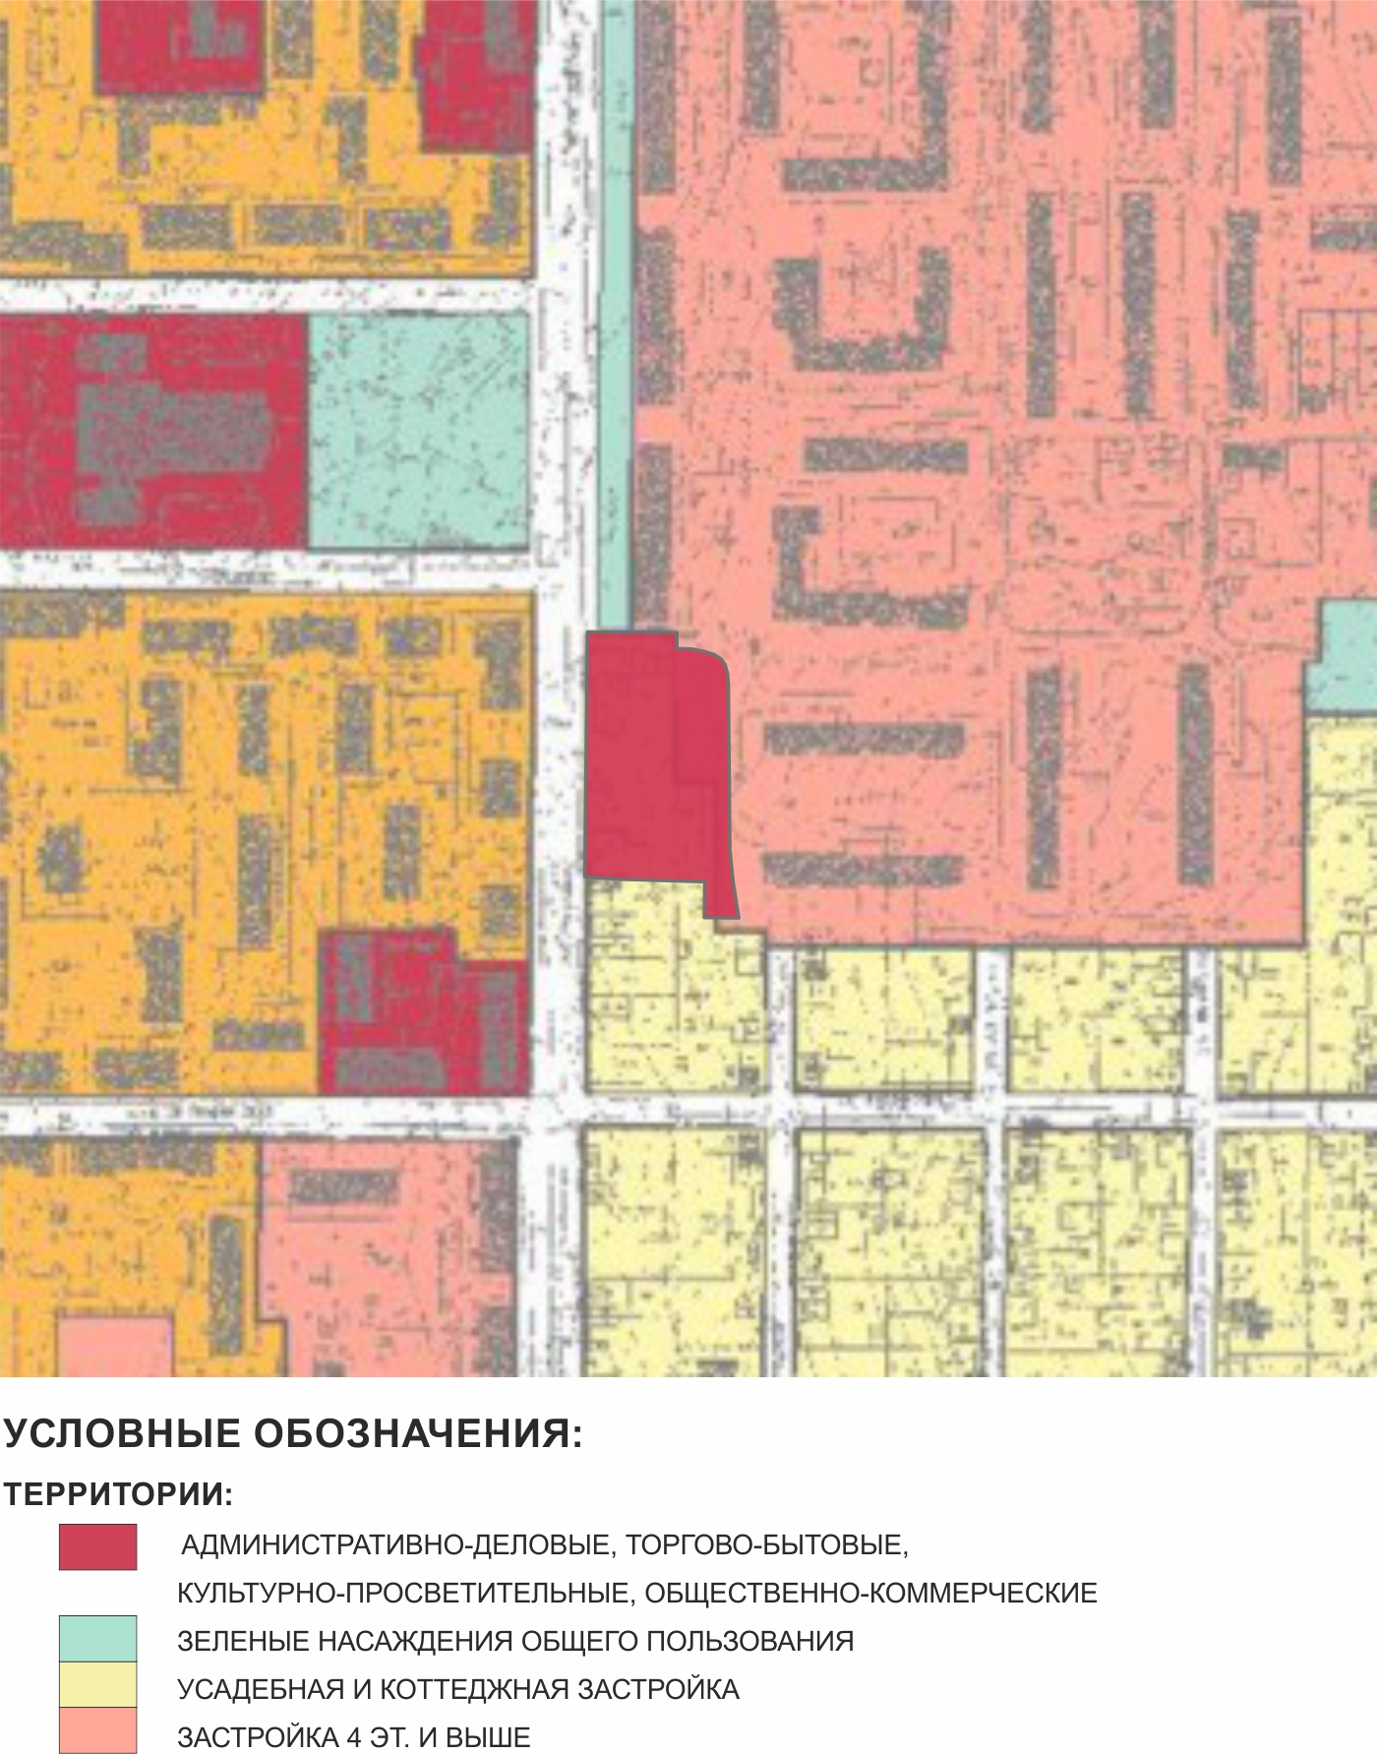
Правил землепользования и застройки Миасского городского округа (фрагмент) с учётом изменений видов и границ территориальных зон (частей) в отношении территории, расположенной в Челябинской области, г. Миассе, ул. Романенко, в районе торгового центра «Тандем».

